Załącznik nr 3 do Zapytania ofertowego DI.071.87.2025.AK

Kryteria oceny ofert

Zamawiający uzna za najkorzystniejszą tę ofertę, która uzyska najwyższą ilość punktów biorąc pod uwagę następujące kryteria:
- Aranżacja oświetlenia sali konferencyjnej K1 (koncepcja): propozycja aranżacji wnętrza Sali i oświetlenia sceny zgodnie z załączoną koncepcją sceny (obowiązkowo wizualizacja) – 15% (15 pkt: 0 pkt – niedostateczna ekspozycja rangi i tematu wydarzenia, 5 pkt – koncepcja uwzględnia wszystkie elementy techniczne, nie wnosi nic innowacyjnego w temacie aranżacji, 15 pkt – nowatorskie podejście do aranżacji przestrzeni sali konferencyjnej, uwzględniające wszystkie elementy techniczne jak i scenograficzne odzwierciedlające technologiczny charakter wydarzenia);
- Aranżacja wnętrza sali w stanie developerskim w budynku Re_connect (obowiązkowo wizualizacja) – 15% (15 pkt: 0 pkt – niedostateczna ekspozycja rangi i tematu wydarzenia,
5 pkt – koncepcja uwzględnia wszystkie elementy techniczne, nie wnosi nic innowacyjnego w temacie aranżacji, 15 pkt – nowatorskie podejście do aranżacji przestrzeni sali konferencyjnej, uwzględniające wszystkie elementy techniczne jak i scenograficzne odzwierciedlające technologiczny charakter wydarzenia);
- Koncepcja oświetlenia efektowego i obrandowania drukami wielkoformatowymi przestrzeni Public Corner (hol głów Fabryki Grohmana oraz parter budynku Re_connect - obowiązkowo wizualizacja) – 10% (10 pkt: 0 pkt – niedostatecznie wyeksponowany charakter przestrzeni
i wystawcy, 5 pkt – akceptowalna aranżacja, 10 pkt – koncepcja wyróżniająca się ciekawym wyeksponowaniem przestrzeni oraz znajdujących się tam wystawców);
- Aranżacja wejścia do budynku ŁSSE S.A. (Fabryka Grohmana) 5% (5 pkt: 0 pkt – niedostatecznie wyeksponowany temat wydarzenia, 2 pkt – akceptowalna aranżacja, 5 pkt – koncepcja wyróżniająca się ciekawym wyeksponowaniem charakteru wydarzenia);
- Cena netto w PLN wskazana w Formularzu ofertowym stanowiącym Załącznik nr 2 do Zapytania – 55% (maksymalni 55 pkt).
Punktacja w zakresie przedstawionego powyżej kryterium zostanie obliczona na podstawie wzoru:
Pkt = (Cmin/Cb)*55 + (Kb/Kmax)*15 + (Rb/Rmax)*15 +(Pb/Pmax)*10+ (Wb/Wmax)*5
Pkt - otrzymana ilość punktów przez ofertę Cmin - cena oferty minimalnej netto
Cb - cena oferty badanej netto
Kmax – maksymalna ocena aranżacji sali K1 Kb – ocena badanej aranżacji sali K1
Rmax - maksymalna ocena aranżacji sali w budynku Re_connect Rb - ocena badanej aranżacji sali w budynku Re_connect
Pmax – maksymalna ocena koncepcji oświetlenia i obrandowania strefy Public Corner
Pb – ocena badanej koncepcji oświetlenia i obrandowania strefy Public Corner
Wmax – maksymalna ocena aranżacji wejść do budynków Wb – ocena badanej aranżacji wejść do budynków

Łódzka Specjalna Strefa Ekonomiczna S.A.
ul. Ks. Biskupa W. Tymienieckiego 22G 90-349 Łódź

+48 42 676 27 53/54
info@sse.lodz.pl



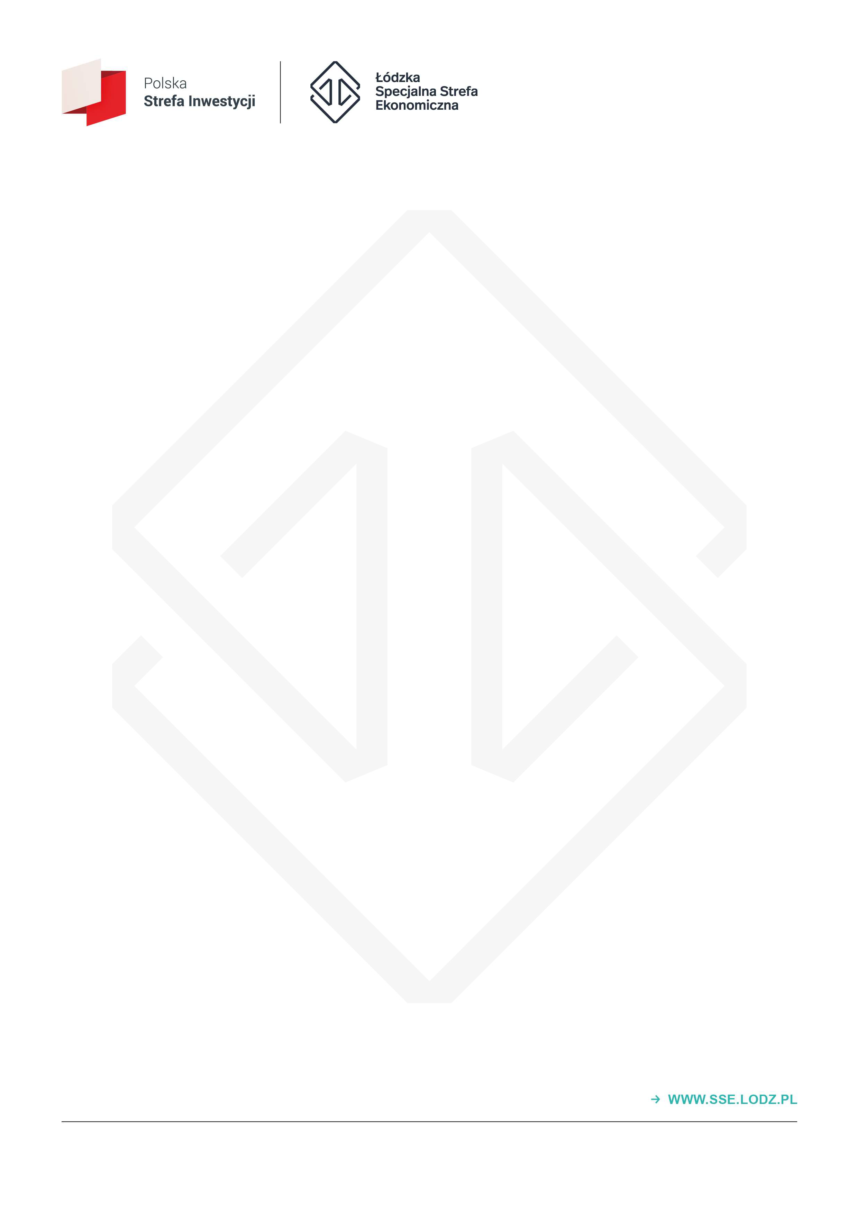

- Maksymalna łączna liczba punktów, jaką może uzyskać Oferent wynosi – 100 pkt.
- Za ofertę najkorzystniejszą uznana zostanie oferta, która uzyska największą ilość punktów łącznych
spośród ofert nieodrzuconych i spełniających wszystkie wymagania określone przez Zamawiającego
w Zapytaniu. Wybrana zostanie oferta, która otrzyma największą ilość punktów.
- Zamawiający poprawi w ofercie:
  - oczywiste omyłki pisarskie,
  - oczywiste omyłki rachunkowe z uwzględnieniem konsekwencji rachunkowych dokonanych poprawek,
  - inne omyłki polegające na niezgodności oferty z Zapytaniem ofertowym, a które nie powodują istotnych zmian w treści oferty, niezwłocznie zawiadamiając o tym Oferenta, którego oferta została poprawiona. Jeżeli Oferent w terminie 3. dni od dnia doręczenia zawiadomienia nie zgodzi się na poprawienie omyłki jego oferta zostanie odrzucona.
- Oferta zawierająca błędy w podanych cenach, może zostać odrzucona.
- Oferty ocenia 6 osobowa Komisja.

Uwaga!
Z Oferentem, którego oferta zostanie wybrana w niniejszym postępowaniu zawarta zostanie umowa stanowiąca Załącznik nr 5 do Zapytania.

